

Chapter 7

第7章
提升网络爬虫效率

在网络爬虫项目中的难点并不是如何获取网页、解析网址，而是如何应对反爬虫策略以及如何最大限度地提升网络爬虫的爬取速度，如何设计网络爬虫才能在最短的时间内，获取最多的有用数据是本章的主旨。本章涉及到的主要知识点如下：
• 网络爬虫策略：了解广度优先和深度优先，学会衡量并根据网页的重要性安排网络爬虫的爬取顺序。
• 提升网络爬虫运行速度：熟悉多线程、多进程编程，了解分布式网络爬虫的基本原理。
7.1 网络爬虫策略
网络爬虫策略与图论紧密相关,图论是数学的一个分支，最初起源于著名的“柯尼斯堡七桥问题”，即如何从任意一个起点出发，每座桥都经过一次，最后恰好回到起点？解决这个问题需要将问题进行数学抽象，转化为下图右边的几何图形，具体的分析方法与分析结果有兴趣的读者们可以自行了解。
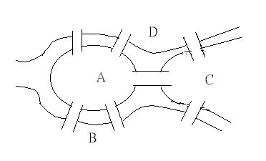
图7.1 柯尼斯堡七桥问题的几何转化
图论是以图为研究对象，研究顶点和边组成的图形的数学理论和方法。图论用在网络爬虫中，主要是用来衡量深度优先和广度优先的优劣。
7.1.1 广度优先
假设网站结构图如图7.1所示，该网页为四层机构，按照广度优先的方式遍历，顺序是：A→B→C→D→E→F→G→H→I→J。
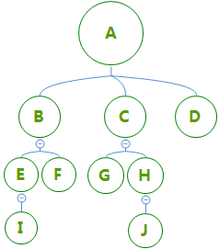
图7.2 网站结构图
广度优先的网络爬虫通常会将网站中的某一页（最好是首页）作为种子节点，然后把种子节点下的各个子节点（即网页中包含的超链接）提取出来，放入到待抓取列表中，依次打开，打开后继续抓取所有子节点，抓取过的节点放入已抓取列表中。在每次访问节点之前，先确认这个节点是否已经访问过了，如果已经访问过了，则跳过此节点，继续处理下一个节点，如果没有访问过，则打开此节点，继续抓取子节点。
7.1.2 深度优先
根据图7.1的网站构成方式，按深度优先遍历，顺序是A→B→E→I→F→C→G→H→J→D。
深度优先网络爬虫与广度优先不同，它是一个耿直的、不撞南墙不回头的网络爬虫。与广度优先网络爬虫一样，它首先会选取一个种子节点，然后获取该种子节点的所有子节点加入待抓取列表，然后访问第一个二级子节点，继续抓取子节点加入待抓取列表，然后访问第一个三级节点，将子节点加入待抓取列表，然后访问第一个四级节点……如此下去，直至第一个n级节点下不再有新的子节点（即未抓取过的超链接），然后再退回第二个n级节点，依次爬取，子节点抓取完全之后便回退，直至将所有子节点全部抓取完成。
这个方法有两个缺点：
1．现在大型网站深度极深，很可能出现网络爬虫深陷入一条线的情况；
2．通常较有价值的信息都存放较浅，爬取深度过深会将大量时间浪费在低价值网页上。
所以深度优先网络爬虫必须要设定一个深度，否则难以应用。
注意：Scrapy采取的是深度优先的策略。

7.1.3 按网页权重决定爬取优先级
这种爬取方式在深度优先和广度优先网络爬虫中均有应用，操作方法是爬取网页的过程中记录下每个网址的重要性，当爬取到一层（如图7.1中的某一层网页）网址后，将所有未访问过的网址按照重要性排序，优先爬取较重要的网址，能够尽快地获取有用的信息。
重要性的算法有很多种，最简单的一种做法是将网址的被链接次数或者包含的链接数量作为重要性指标，通常被链接最多的网站包含了较为重要的信息，而包含链接数量较多的网页的信息量较大，具体如何选择需要根据网络爬虫需求而定。
著名的Google 的PageRank算法就是采取了一种类似于股东投票的方式，根据当前网页被引用次数和引用当前网页的源网页的优先级分数来计算当前网页的优先级，最终计算是先为每个网页分配均等的优先级分数，然后通过矩阵一次次迭代计算，最终收敛的矩阵即为PageRank计算出的各网页优先级。虽然该算法尚有缺陷，比如对新兴网站不够公平，可是在搜索引擎还不发达的1997年，这一成果无疑是开创性的，凭借这一算法，Google才得以在众多搜索引擎中脱颖而出。
7.1.4 深度优先和广度优先网络爬虫的实现
这里我们选择爱慕课网站，因为这个网站页面较少，我们可以尝试着抓取这个网站域名下的所有的实战课程地址（爱慕课的学习课程分为“课程”、“职业路径”和“实战”）。
网站分析：
第一层网页，网站主页，主页中包括了主要类目列表和热门课程列表，从主页中“实战推荐”栏目可以直接抓取到一部分实战课程地址，数量不多。

图7.3 爱慕课网
第二层网页，从主页标题栏中的“实战”进入，可以获得实战课程列表，如图7.2所示，所有实战课程都在列表中，所以从第二层开始网络爬虫将会获取到较多实战课程地址，另外从主页中的专业列表进入也可以获取到一部分的实战课程列表：

图7.4 爱慕库课程列表
第三层网页，网络爬虫获取到的第三层网页主要为课程页面，爱慕课网中的课程页面一般不会链接到其他实战课程，故第三层信息量较少，主要信息集中在第二层。
下面讲解深度优先网络爬虫与广度优先网络爬虫的具体实现方式。
1．深度优先：
01: import requests
02: import lxml.html
03: import time
04: start_url = 'http://www.imooc.com/'
05: headers = {
06: 'User-Agent':'Mozilla/5.0 (Windows NT 10.0; WOW64; rv:44.0) Gecko/
20100101 Firefox/44.0'
07: }
08: vistiedlist = []
09: courselist = []
10: len_list = []
11: def crawl_all_pages(url,i):#i为设置的深度
12: if i > 3:
13: return None
14: try:
15: r = requests.get(url, headers=headers)
16: vistiedlist.append(url)
17: tree = lxml.html.fromstring(r.content)
18: urllist = tree.xpath('//a/@href')
19: except:
20: urllist = []
21: for item in urllist:
22: if item not in vistiedlist:
23: if 'http:' not in item:
24: item = 'http://coding.imooc.com' + item
25: crawl_all_pages(item, i + 1)
26: if '/class/' in item and item not in courselist: # 判断是否是MOOC课程
27: courselist.append(item)
28: len_list.append(len(courselist))
29: print(len_list)
30: return None
31: a = time.time()
32: crawl_all_pages(start_url,1)
33: b = time.time()
34: print(b-a)
35: f = open('courselist.txt','w')
36: f.write(','.join(courselist))
37: f.close()
38: v = open('speed_D.txt','w')
39: str_len_list = [str(x) for x in len_list]
40: v.write(','.join(str_len_list))
41: v.close()
耗费1349s，共抓取到课程444个。
我们在第四十行加入了一个列表用于记录累计爬取到的地址数量，可以从中看出网络爬虫的爬取速度变化。
2．广度优先：
01: import requests
02: import lxml.html
03: import time
04: start_url = 'http://www.imooc.com/'
05: headers = {
06: 'User-Agent':'Mozilla/5.0 (Windows NT 10.0; WOW64; rv:44.0) Gecko/
20100101 Firefox/44.0'
07: }
08: vistiedlist = []
09: courselist = []
10: len_list = []
11: def get_href(url):
12: r = requests.get(url, headers=headers)
13: tree = lxml.html.fromstring(r.content)
14: urllist = tree.xpath('//a/@href')
15: return urllist
16: def crawl_all_pages(url):#i为设置的深度
17: try:
18: urllist = get_href(url)
19: except:
20: urllist = []
21: for item in urllist:#遍历第二层列表
22: vistiedlist.append(url)
23: urllist2 = []
24: if 'http:' not in item:
25: item = 'http://coding.imooc.com' + item
26: elif '/class/' in item and item not in courselist:
27: courselist.append(item)
28: elif item not in vistiedlist:
29: try:
30: urllist2 = get_href(item)
31: except:
32: pass
33: for item2 in urllist2:#遍历第三层列表
34: urllist3 = []
35: if 'http:' not in item2:
36: item2 = 'http://coding.imooc.com' + item2
37: elif '/class/' in item2 and item2 not in courselist:
38: courselist.append(item2)
39: elif item2 not in vistiedlist:
40: try:
41: urllist3 = get_href(item2)
42: except:
43: pass
44: for u in urllist3:
45: if 'http:' not in u:
46: u = 'http://coding.imooc.com' + u
47: if '/class/' in u and u not in courselist:
48: courselist.append(u)
49: len_list.append(len(courselist)) # 记录爬取速度
50: print(len_list)
51: return None
52: a = time.time()
53: crawl_all_pages(start_url)
54: b = time.time()
55: print(b-a)
56: print(len(courselist))
57: f = open('courselist2.txt','w')
58: f.write(','.join(courselist))
59: f.close()
60: v = open('speed_B.txt','w')
61: str_len_list = [str(x) for x in len_list]
62: v.write(','.join(str_len_list))
63: v.close()
耗时893s，共抓取到课程388个。
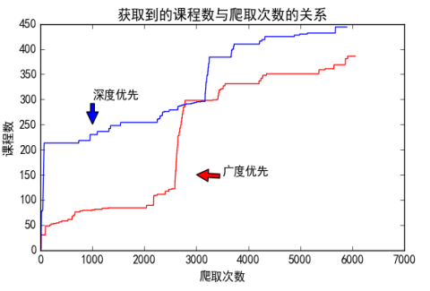
图7.5 深度优先和广度优先网络爬虫效率对比
广度优先的有用信息往往会集中在某一层，除爬取次数在2500到3000范围内课程数量增长迅速外，其余范围均增长缓慢。
而深度优先在前期表现非常好，因为课程列表的URL位于爱慕课首页的上端，会被优先爬取。
7.2 提升网络爬虫的速度
对网络爬虫速度的限制主要来自于网络请求的时间，相比而言，解析网络、数据存储速度都是很快的。这一节我们将介绍Python的多线程和多进程，学习后能成倍地提升网络爬虫的速度。
进程即运行中的程序，也成为重量级进程；而线程与进程类似，只不过线程是在同一个进程下执行的，并且共享同样的上下文，所以线程也被称为轻量级进程。
要理解进程和线程的概念，首先要了解操作系统中多任务同时运行的工作方式，假设某一时间段，操作系统中共有三个任务（A,B,C）正在运行，Windows和Linux系统中都是采取时间片轮转的方式进行任务调度，即先运行任务A（此时B,C处于暂停状态），运行一小段时间之后，再暂停任务A，运行任务B（A,C暂停），运行一小段时间之后，暂停任务B，运行任务C（A,B暂停），如此循环往复。凭借这CPU的高速运算，给用户带来一种多任务同时运行的假象。这也是进程间、线程间的切换方式。
7.2.1 多线程
Python中用于实现多线程的库主要有两个：thread和threading，这里只介绍threading，因为threading更易于使用，并且它提供了更高级、功能更全面的线程管理方式。
Python还提供了一个Queue模块，利用Queue可以创建一个队列结构，用于线程之间的通信。
1．Thread类
首先介绍一下Threading中的Thread类，Thread类是Threading中的主要执行对象，它有如下方法：
__init__(group=None,target=None,name=None,args=(),kwargs={},verbose=None,daemon=None)
Thread的初始化函数，一般只会用到target和args，target值为调用的函数名，args为调用的函数的参数。daemon值默认为None，如果设置为True，该线程会称为守护线程，会在主线程结束时自动退出。
• start()
启动该进程
• join(timeout=None)
主线程将会等待该线程结束，可以设置等待的超时时间。一般不需要调用，除非该进程的daemon值为True。
• is_alive()
查看线程是否还在运行。
2．Queue模块
• Queue(maxsize=0):创建一个先入先出队列
• LifoQueue(maxsize=0)：创建一个后入先出队列
• PriorityQueue(maxsize=0):创建一个优先级队列
每个类均有put()和get()方法，用于添加和获取元素。
注意：Python3中Queue在multiprocessing模块中。
我们可以在上一节中深度优先的代码中加入多线程代码，共使用4个线程同步抓取，修改后结果如下：
01: import requests
02: import lxml.html
03: import time
04: import threading
05: from multiprocessing import Queue
06: start_url = 'http://www.imooc.com/'
07: headers = {
08: 'User-Agent':'Mozilla/5.0 (Windows NT 10.0; WOW64; rv:44.0) Gecko/
20100101 Firefox/44.0'
09: }
10: to_do_list = Queue()
11: to_do_list.put(start_url,1)
12: classes = []
13: len_list = []
14: def get_href(queue,i,j):
15: if i>3:
16: return None
17: url = queue.get(1)
18: if 'http:' not in url:
19: url = 'http:'+url
20: print(url)
21: urllist = []
22: try:
23: r = requests.get(url, headers=headers)
24: tree = lxml.html.fromstring(r.content)
25: urllist = tree.xpath('//a/@href')
26: except:
27: pass
28: for item in urllist:
29: if '/class/' in item and item not in classes:
30: classes.append(item)
31: elif 'imooc' in item:
32: queue.put(item,1)
33: get_href(queue,i+1,j)
34: else:
35: continue
36: len_list.append(len(classes))
37: print(len_list)
38: if j == 2:
39: v = open('speed_Thread.txt', 'w')
40: str_len_list = [str(x) for x in len_list]
41: v.write(','.join(str_len_list))
42: v.close()
43: return None
44: threads = []
45: for i in range(4):
46: t = threading.Thread(target=get_href,args=(to_do_list,1,i))
47: threads.append(t)
48:
49: for t in threads:
50: t.start()
运行时间为900s，获取到课程455个。
从图中可以看出，虽然这段多线程代码单次爬取获得的有用信息数量不及上一节中的代码，但是在相近的时间内，爬取次数多了七八倍。

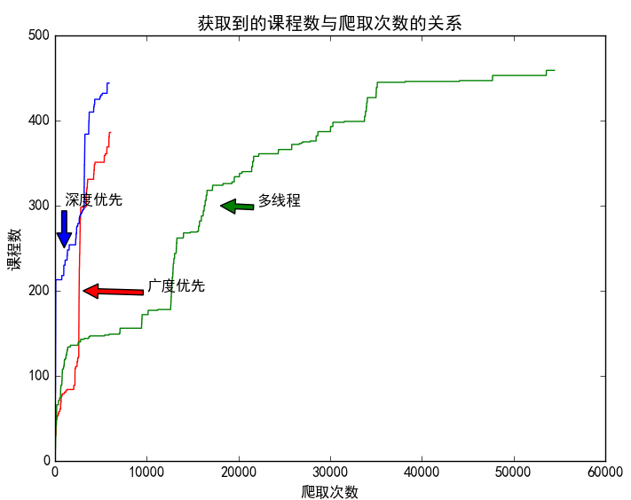
图7.6 多线程网络爬虫的爬取速度与单线程对比
Python中的多线程其实同一时间点只有一个线程在运行，其余线程在等待，所以Python的多线程适合于I/O密集型的应用（在输入输出的等待时间中可以切换到其他线程，这样就允许更多的并发），比如在网络爬虫中，程序大部分时间都在等待网络响应，用多线程速度能明显提升。
在爬取数据中之后的数据清洗工作就属于CPU密集型应用，用多线程效率不高，可以使用多进程来提高速度。
7.2.2 多进程
常用的多进程模块有：subprocess、multiprocessing、concurrent.futures，其中multiprocessing调用方式与threading十分类似，下面对multiprocessing做一下简单的介绍：
1．Process类
类似于Thread类，同样有target和args参数，用法也一样。Process类的方法也与Thread类一致。
2．Pipe类
multiprocessing中除了Queue类外还有Pipe类，都可以用于进程间通信。Pipe的读写效率要高于Queue()，但是Pipe只适用于只有两个进程一读一写情况。Pipe常用方法有三个：
recv()
相当于Queue的put()
send()
相当于Queue的get()
close()
关闭Pipe的输入端，关闭之后继续输入会出现EOF Error。
7.2.3 分布式爬取
多个线程可以同时完成一项工作、多个进程也可以通力合作，若有多台电脑，并且能够实现多台电脑的相互通信，是否能够像多线程、多进程一样大幅提高网络爬虫的运行速度呢？
信息检索效率是衡量搜索引擎能力的重要指标，在如今的互联网规模下（百度索引库中的网页数量已经达到10亿级），搜索引擎要完成这样的检索任务，依靠单机是无法完成的，无论如何优化算法、多进程、多线程都不可能完成。需要使用多台计算机共同构建分布式检索系统，才能解决这个问题。
在搭建个人的分布式网络网络爬虫时，需要先将多台计算机通过互联网或者局域网连接在一起，在通过分布式软件（Python中有celery、scrap-redis等工具可用）协调各台计算机之间的关系，如下图所示：
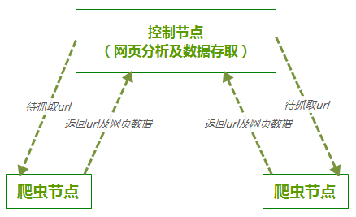
图7.7 分布式网络爬虫原理
相信绝大部分读者都只有一台电脑，如何学习分布式网络爬虫？可以尝试在使用虚拟机或者云主机学习分布式网络爬虫的搭建。
注意：使用虚拟机搭建分布式网络爬虫需要将虚拟机网卡连接方式设定为桥联模式。

